**前置准备**

小小图灵社出品

1. 一台安装有Windows操作系统的电脑，尽量不要使用MacOS。
2. 请在官网安装Python 3.8.7（64位）

网址：<https://www.python.org/downloads/windows/>

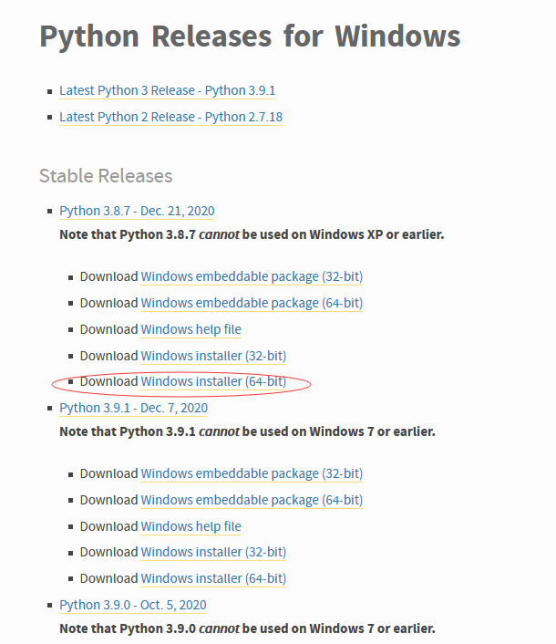

**并在安装时将其添加到PATH。**

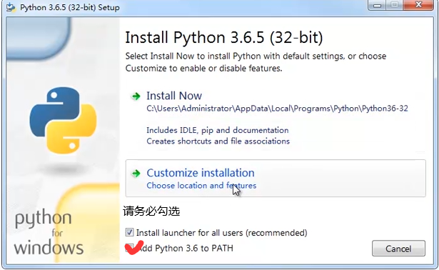

图版本为3.6.5，我们所需安装的版本为3.8.7。

1. 安装Pycharm，并选择30天试用版。

见资料集

1. 浏览器

请务必安装Chrome浏览器。

Chrome: <https://www.google.cn/chrome/>

1. Fiddler（在课程资料集文件夹中）
   1. 操作界面介绍

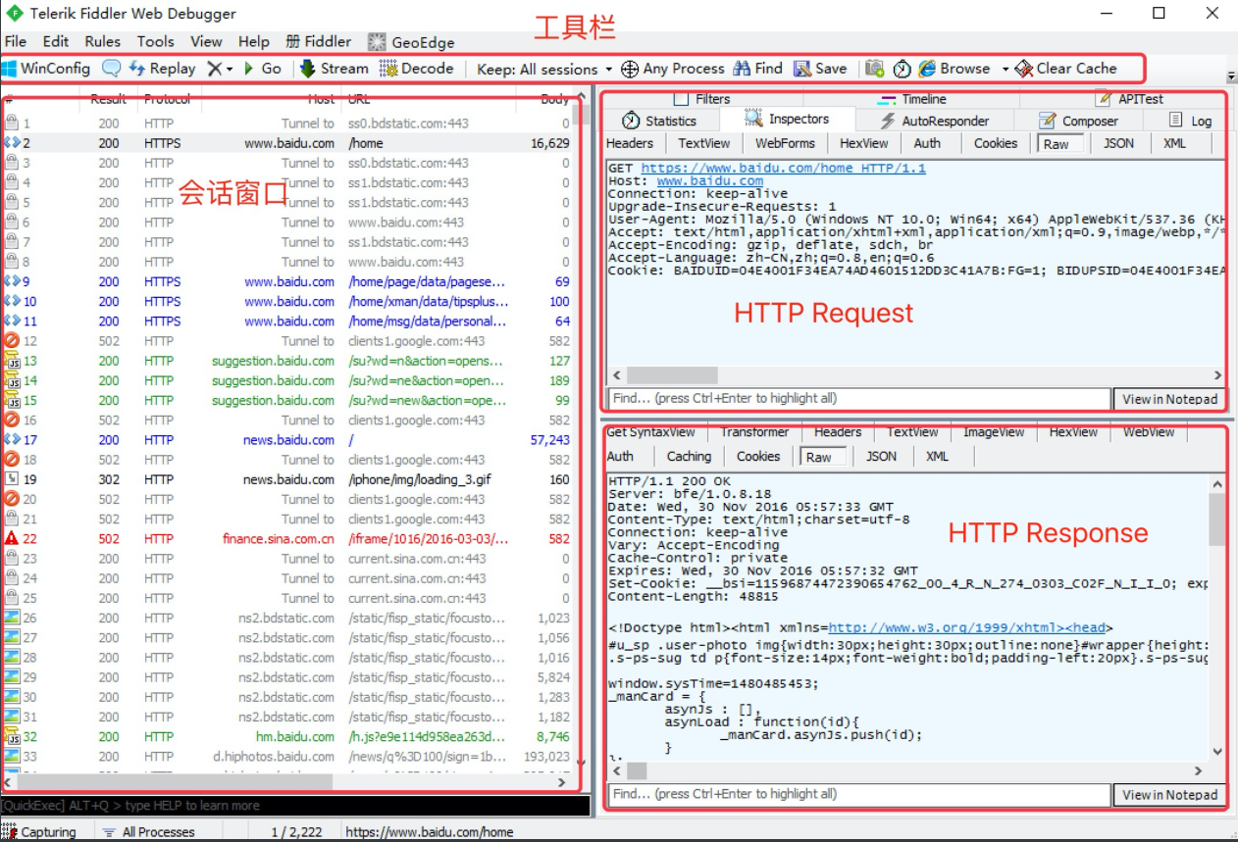

5.2 界面含义

请求 (Request) 部分详解

|  |  |
| --- | --- |
| 名称 | 含义 |
| Headers | 显示客户端发送到服务器的 HTTP 请求的,header 显示为一个分级视图，包含了 Web 客户端信息、Cookie、传输状态等 |
| Textview | 显示 POST 请求的 body 部分为文本 |
| WebForms | 显示请求的 GET 参数 和 POST body 内容 |
| HexView | 用十六进制数据显示请求 |
| Auth | 显示响应 header 中的 Proxy-Authorization(代理身份验证) 和 Authorization(授权) 信息 |
| Raw | 将整个请求显示为纯文本 |
| JSON | 显示JSON格式文件 |
| |  |  | | --- | --- | | XML |  | | 如果请求的 body 是 XML格式，就是用分级的 XML 树来显示它 |

响应 (Response) 部分详解

|  |  |
| --- | --- |
| 名称 | 含义 |
| Transformer | 显示响应的编码信息 |
| Headers | 用分级视图显示响应的 header |
| TextView | 使用文本显示相应的 body |
| ImageVies | 如果请求是图片资源，显示响应的图片 |
| HexView | 用十六进制数据显示响应 |
| WebView | 响应在 Web 浏览器中的预览效果 |
| Auth | 显示响应 header 中的 Proxy-Authorization(代理身份验证) 和 Authorization(授权) 信息 |
| Caching | 显示此请求的缓存信息 |
| Privacy | 显示此请求的私密 (P3P) 信息 |
| Raw | 将整个响应显示为纯文本 |
| JSON | 显示JSON格式文件 |
| XML | 如果响应的 body 是 XML 格式，就是用分级的 XML 树来显示它 |

* 1. 设置
     1. 如何打开设置

启动Fiddler，打开菜单栏中的 Tools >Options，打开“Fiddler Options”对话框

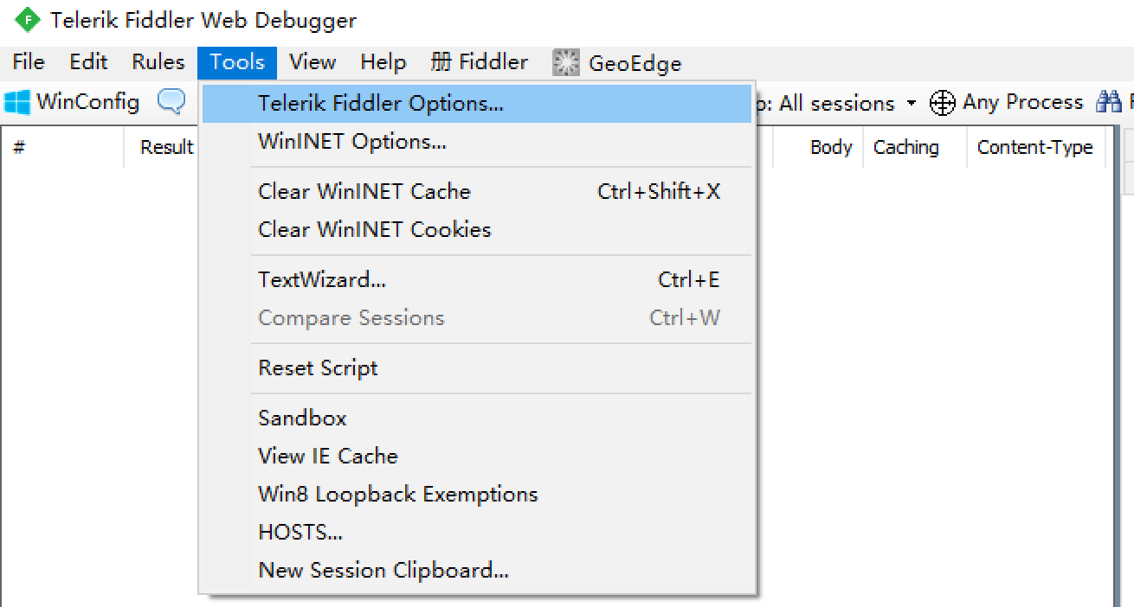

* + 1. 设置

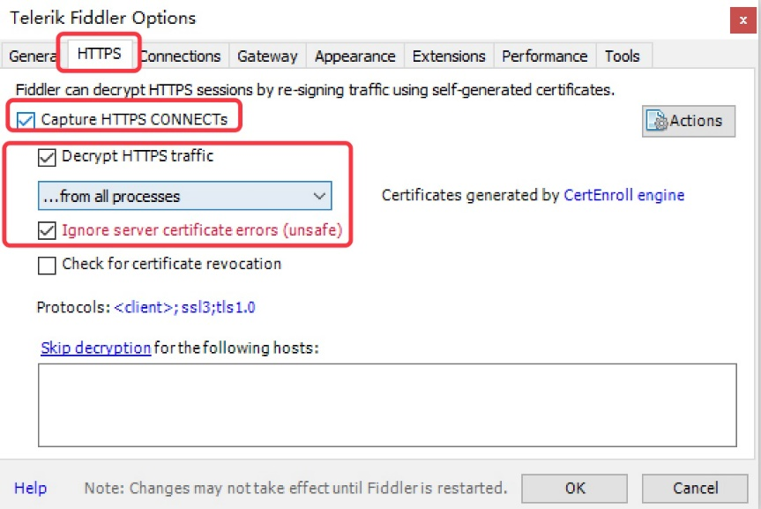

Capture HTTPS CONNECTs 捕捉HTTPS连接

Decrypt HTTPS traffic 解密HTTPS通信

Ignore server certificate errors 忽略服务器证书错误

all processes 所有进程

browsers onlye 仅浏览器

nono- browsers only 仅非浏览器

remote clients only 仅远程链接

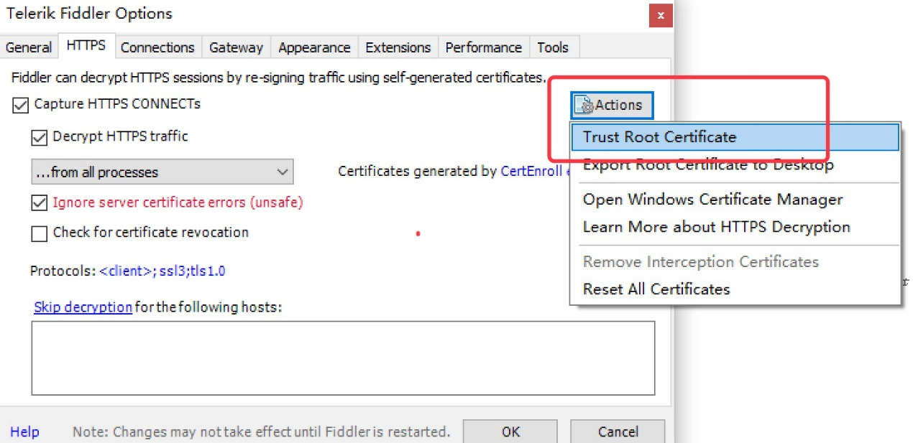

Trust Root Certificate(受信任的根证书) 配置Windows信任这个根证书解决安全警告

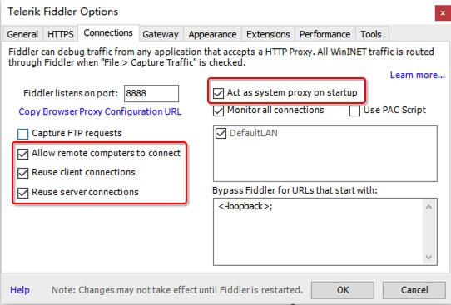

Allow remote computers to connect 允许远程连接

Act as system proxy on startup 作为系统启动代理

Reuse client connections 重用客户端链接